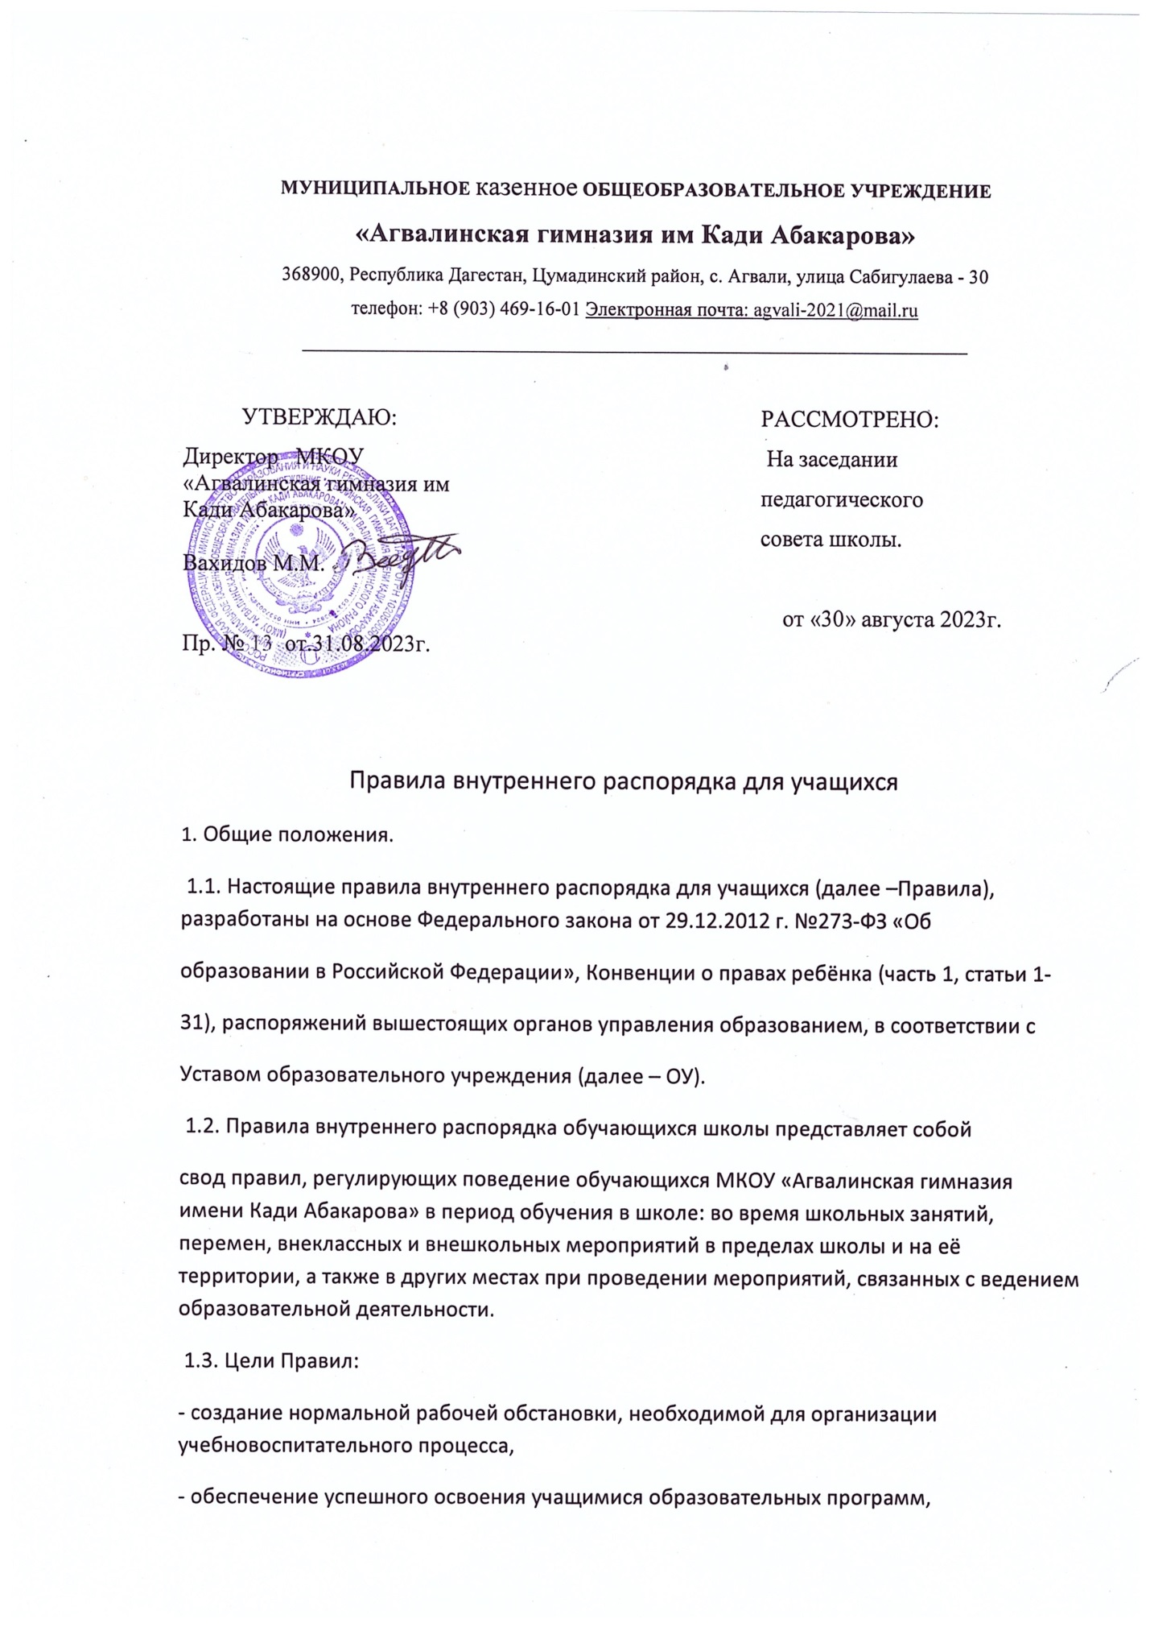

МУНИЦИПАЛЬНОЕ казенное ОБЩЕОБРАЗОВАТЕЛЬНОЕ УЧРЕЖДЕНИЕ
«Агвалинская гимназия им Кади Абакарова»
368900, Республика Дагестан, Цумадинский район, с. Агвали, улица Сабигулаева - 30
телефон: +8 (903) 469-16-01 Электронная почта: agvali-2021@mail.ru
_____________________________________________________________________
УТВЕРЖДАЮ:  Директор МКОУ «Агвалинская гимназия им Кади Абакарова»  Вахидов М.М.  Пр. № 13 от.31.08.2023г. |  | РАССМОТРЕНО:  На заседании педагогического  совета школы.  от «30» августа 2023г.
Правила внутреннего распорядка для учащихся
1. Общие положения.
1.1. Настоящие правила внутреннего распорядка для учащихся (далее –Правила), разработаны на основе Федерального закона от 29.12.2012 г. №273-ФЗ «Об
образовании в Российской Федерации», Конвенции о правах ребёнка (часть 1, статьи 1-
31), распоряжений вышестоящих органов управления образованием, в соответствии с
Уставом образовательного учреждения (далее – ОУ).
1.2. Правила внутреннего распорядка обучающихся школы представляет собой
свод правил, регулирующих поведение обучающихся МКОУ «Агвалинская гимназия имени Кади Абакарова» в период обучения в школе: во время школьных занятий, перемен, внеклассных и внешкольных мероприятий в пределах школы и на её территории, а также в других местах при проведении мероприятий, связанных с ведением образовательной деятельности.
1.3. Цели Правил:
- создание нормальной рабочей обстановки, необходимой для организации учебновоспитательного процесса,
- обеспечение успешного освоения учащимися образовательных программ,
- воспитание уважения к личности, ее правам,
- развитие культуры поведения и навыков общения.
1.4. Настоящие Правила внутреннего распорядка являются нормативным актом,
регламентирующим деятельность образовательного учреждения.
1.5. Настоящие Правила внутреннего распорядка являются обязательными для
всех учащихся школы и их родителей (законных представителей).
При приеме обучающегося в школу администрация обязана ознакомить его и его
родителей (законных представителей) с настоящими Правилами.
1.6. Дисциплина в ОУ поддерживается на основе уважения человеческого
достоинства обучающихся, педагогических работников и обслуживающего персонала.
Применение методов физического и психического насилия по отношению к учащимся
не допускается.
2. Общие обязанности учащихся
Учащиеся обязаны:
2.1. Соблюдать Устав ОУ, решения Педагогического совета и органов
общественного самоуправления школы, правила внутреннего распорядка, инструкции
по охране труда, правила пожарной безопасности, выполнять требования
администрации и педагогов в целях обеспечения безопасности образовательного
процесса.
2.2. Вести себя в школе и вне ее так, чтобы не уронить свою честь и достоинство, не
запятнать доброе имя школы.
2.3. Посещать ОУ в предназначенное для этого время и не пропускать занятия без
уважительной причины. В случае пропуска занятий, ученик представляет классному
руководителю справку медицинского учреждения или заявление родителей (лиц, их
заменяющих) о причине отсутствия.
2.4. Находиться в ОУ в течение учебного времени. Покидать территорию школы в
урочное время возможно только с разрешения классного руководителя или дежурного
администратора.
2.5. Добросовестно учиться, осваивать учебную программу, своевременно и
качественно выполнять домашние задания.
2.6. Участвовать в самообслуживании и общественно-полезном труде только с
личного согласия и согласия родителей (законных представителей). Привлечение
обучающихся без их согласия и без согласия их родителей (законных представителей)
к труду, не предусмотренному образовательной программой, запрещается.
2.7. Здороваться с работниками и посетителями школы, проявлять уважение к
старшим, заботиться о младших. Ученики уступают дорогу педагогам, взрослым,
старшие школьники – младшим, мальчики – девочкам.
2.8. Решать спорные и конфликтные ситуации мирно, на принципах взаимного
уважения, с учетом взглядов участников спора. Если такое невозможно, - обращаться
за помощью к классному руководителю, администрации ОУ.
2.9. Беречь имущество школы, оказывать посильную помощь в его ремонте,
аккуратно относятся как к своему, так и к чужому имуществу.
2.10. Следить за своим внешним видом, придерживаться в одежде делового стиля.
2.11. Запрещается:
- приносить в школу и на ее территорию оружие, взрывчатые, химические,
огнеопасные вещества, табачные изделия, спиртные напитки, наркотики, токсичные
вещества и яды;
- курить в здании, на территории школы и на расстоянии 50 метров от нее.
- использовать ненормативную лексику;
- приходить в школу в грязной, мятой одежде, неприлично короткой или открытой
одежде, открыто демонстрировать принадлежность к различным фан-движениям,
каким бы то ни было партиям, религиозным течениям и т.п.;
- ходить по школе без надобности, в верхней одежде и головных уборах.
- играть в азартные игры, проводить операции спекулятивного характера. В
противном случае, администрация, классные руководители, дежурные педагоги
могут изъять имущество до прихода родителей (законных представителей)
учащегося.
3. Приход и уход из школы
3.1. Приходить в школу следует за 10-15 минут до начала уроков в чистой,
выглаженной одежде делового стиля, иметь опрятный вид и аккуратную прическу.
3.2. Необходимо иметь с собой дневник (основной документ школьника) и все
необходимые для уроков принадлежности.
3.3. Войдя в школу, учащиеся снимают верхнюю одежду и одевают сменную обувь.
3.4. Перед началом уроков учащиеся должны свериться с расписанием, и прибыть к
кабинету до первого звонка. После звонка, с разрешения учителя войти в класс и
подготовиться к уроку.
3.5. После окончания занятий нужно получить одежду из гардероба, аккуратно
одеться и покинуть школу, соблюдая правила вежливости.
4. Внешний вид
Настоящие требования направлены на эффективную организацию
образовательного процесса, создание деловой атмосферы, необходимой на занятиях в
ОУ, а также гигиенических требований и требований безопасности к одежде и обуви.
Настоящие требования являются обязательными для исполнения обучающимися в
1-11 классах ОУ (далее - обучающиеся).
4.1. Требования к школьной одежде обучающихся
4.1.1. Школьная одежда должна соответствовать санитарно-эпидемиологическим правилам и нормативам «Гигиенические требования к одежде для
детей, подростков и взрослых, товарам детского ассортимента и материалам для
изделий (изделиям), контактирующим с кожей человека. СанПиН 2.4.7/1.1.1286-03»,
утвержденным Главным государственным санитарным врачом Российской Федерации
17 апреля 2003 года.
4.1.2. В образовательных учреждениях устанавливаются следующие виды
школьной одежды:
1)повседневная школьная одежда;
2)парадная школьная одежда;
3)спортивная школьная одежда.
4.1.3. Повседневная школьная одежда обучающихся включает:
4.1.3.1. для мальчиков и юношей - брюки классического покроя, пиджак или жилет
нейтральных цветов (серых, черных) или неярких оттенков синего, темно-зеленого,
коричневого цвета по решению классного родительского собрания (возможно
использование ткани в клетку или полоску в классическом цветовом оформлении);
однотонная сорочка сочетающейся цветовой гаммы; аксессуары (галстук поясной
ремень);
4.1.3.2. для девочек и девушек - жакет, жилет, юбка, сарафан или брюки
классического покроя нейтральных цветов (серых, черных), неярких оттенков
бордового, синего, зеленого, коричневого и других цветов по решению классного
родительского собрания (возможно использование ткани в клетку или полоску в
классическом цветовом оформлении); непрозрачная блузка (длиной ниже талии)
сочетающейся цветовой гаммы; рекомендуемая длина платьев и юбок: не выше 10 см
от верхней границы колена и не ниже середины голени.
4.1.4.В холодное время года допускается ношение обучающимися джемперов,
свитеров и пуловеров сочетающейся цветовой гаммы.
4.1.5. Парадная школьная одежда используется обучающимися в дни
проведения праздников и торжественных линеек:
– для мальчиков и юношей парадная школьная одежда состоит из повседневной
школьной одежды, дополненной белой сорочкой.
– для девочек и девушек парадная школьная одежда состоит из повседневной
школьной одежды, дополненной белой непрозрачной блузкой (длиной ниже талии).
4.1.6. Спортивная школьная одежда обучающихся включает футболку, спортивные
трусы (шорты) или спортивные брюки, спортивный костюм, кеды или кроссовки.
Спортивная школьная одежда должна соответствовать погоде и месту проведения
физкультурных занятий.
4.1.7. Обучающимся запрещается ношение в образовательных учреждениях:
– одежды ярких цветов и оттенков; брюк, юбок с заниженной талией и юбок с
высокими разрезами; одежды с декоративными деталями в виде заплат, с
порывами ткани, с неоднородным окрасом ткани; одежды с яркими надписями и
изображениями; декольтированных платьев и блузок; одежды бельевого стиля;
атрибутов одежды, закрывающих лицо; аксессуаров с символикой асоциальных
неформальных молодежных объединений, а также пропагандирующих
психоактивные вещества и противоправное поведение;
– религиозной одежды, одежды с религиозными атрибутами и (или) религиозной
символикой;
– головных уборов в помещениях образовательных учреждений;
– пляжной обуви, массивной обуви на толстой платформе, туфель на высоком
каблуке (более 7 см);
– массивных украшений.
4.2. Требования к внешнему виду обучающихся
4.2.1.Внешний вид обучающихся должен соответствовать общепринятым в
обществе нормам делового стиля.
4.2.2.Обучающимся запрещается появляться в образовательных учреждениях с
экстравагантными стрижками и прическами, с волосами, окрашенными в яркие
неестественные оттенки, с ярким маникюром и макияжем, с пирсингом.
Требования к школьной одежде и внешнему виду обучающихся в
общеобразовательных учреждениях направлены на эффективную организацию
образовательного процесса, создание - деловой атмосферы, необходимой на занятиях.
Приведенные требования являются обязательными для исполнения.
5. Поведение на уроке
5.1. Учащиеся занимают свои места в кабинете, так как это устанавливает классный
руководитель или учитель по предмету, с учетом психофизических особенностей
учеников.
5.2. Каждый учитель определяет специфические правила при проведении занятий
по своему предмету, которые не должны противоречить законам России, нормативным
документам и правилам школы. Эти правила обязательны для исполнения всеми
учащимися, обучающимся у данного учителя.
5.3. Перед началом урока, учащиеся должны подготовить свое рабочее место, и все
необходимое для работы в классе.
5.4. При входе учителя в класс, ученики встают в знак приветствия и садятся после
того, как учитель ответит на приветствие и разрешит сесть. Подобным образом
учащиеся приветствуют любого взрослого человека, вошедшего во время занятий.
5.5. Время урока должно использоваться только для учебных целей. Во время урока
нельзя шуметь, отвлекаться самому и отвлекать других посторонними разговорами,
играми и другими, не относящимися к уроку, делами.
5.6. По первому требованию учителя (классного руководителя) должен
предъявляться дневник. Любые записи в дневниках учащимися должны выполняться
аккуратно. После каждой учебной недели родители ученика ставят свою подпись в
дневнике.
5.7. При готовности задать вопрос или ответить, - следует поднять руку и получить
разрешение учителя.
5.8. Если учащемуся необходимо выйти из класса, он должен попросить
разрешения учителя.
5.10. Учащиеся должны иметь спортивную форму и обувь для уроков физкультуры,
а также специальную одежду для уроков труда, домоводства. При отсутствии такой
одежды, учащиеся остаются в классе, но к занятиям не допускаются.
5.11. Запрещается во время уроков пользоваться мобильными телефонами и
другими устройствами, не относящимися к учебному процессу. Следует отключить и
убрать все технические устройства (плееры, наушники, игровые приставки и пр.). В
случае нарушения, учитель имеет право изъять техническое устройство на время урока.
При неоднократном нарушении этих требований устройство возвращается только в
присутствии родителей (законных представителей) учащегося.
6. Поведение на перемене
6.1. Учащиеся обязаны использовать время перерыва для отдыха
6.2. При движении по коридорам, лестницам, проходам придерживаться правой
стороны.
6.3. Во время перерывов (перемен) учащимся запрещается:
- шуметь, мешать отдыхать другим, бегать по лестницам, вблизи оконных проёмов
и в других местах, не приспособленных для игр;
- толкать друг друга, бросаться предметами и применять физическую силу для
решения любого рода проблем;
- употреблять непристойные выражения и жесты в адрес любых лиц, запугивать,
заниматься вымогательством.
Нарушение данного пункта влечет за собой применение мер, предусмотренных
Российским законодательством.
6.4. В случае отсутствия следующего урока, учащиеся могут находиться в
вестибюле, библиотеке.
7. Поведение в столовой
7.1. Начальные классы обедают в соответствии с расписанием
7.2 Учащиеся соблюдают правила гигиены:
- входят в помещение столовой без верхней одежды, тщательно моют руки перед
едой;
- во время еды в столовой учащимся надлежит придерживаться хороших манер и
вести себя пристойно;
- подчиняются требованиям дежурного классного руководителя и работников
столовой;
- проявляют внимание и осторожность при получении и употреблении горячих и
жидких блюд;
7.3. Употреблять еду и напитки, приобретённые в столовой и принесённые с собой,
разрешается только в столовой. Убирают за собой столовые принадлежности и посуду
после еды.
7.4 Запрещается приходить в столовую в верхней одежде.
8. Поведение во время проведения внеурочных мероприятий
8.1. Перед проведением мероприятий, учащиеся обязаны проходить инструктаж по
технике безопасности.
8.2. Следует строго выполнять все указания руководителя при проведении
массовых мероприятий, избегать любых действий, которые могут быть опасны для
собственной жизни и для окружающих.
8.3. Учащиеся должны соблюдать дисциплину, следовать установленным
маршрутом движения, оставаться в расположении группы, если это определено
руководителем.
8.4. Строго соблюдать правила личной гигиены, своевременно сообщать
руководителю группы об ухудшении здоровья или травме.
8.5. Учащиеся должны уважать местные традиции, бережно относиться к природе,
памятникам истории и культуры, к личному и групповому имуществу.
8.6. Запрещается применять открытый огонь (факелы, свечи, фейерверки,
хлопушки, костры и др.), устраивать световые эффекты с применением химических,
пиротехнических и других средств, способных вызвать возгорание.
9. Заключительные положения
9.1. Настоящие правила действуют на всей территории школы и распространяются
на все мероприятия с участием учащихся школы.
9.2. По решению Педагогического совета за совершение противоправных действий,
грубые нарушения Устава ОУ, правил внутреннего распорядка, учащиеся, достигшие
14 лет могут быть исключены из школы.
9.3. Настоящие Правила вывешиваются в школе на видном месте для всеобщего
ознакомления.

